Отчёт по лабораторной работе №7

Дисциплина: Информационная безопасность

Выполнил: Танрибергенов Эльдар

Содержание

Список иллюстраций

# 1 Цель работы

Освоить на практике применение режима однократного гаммирования.

# 2 Задания

* Требуется разработать приложение, позволяющее шифровать и дешифровать данные в режиме однократного гаммирования. Приложение должно:

1. Определить вид шифротекста при известном ключе и известном открытом тексте.
2. Определить ключ, с помощью которого шифротекст может быть преобразован в некоторый фрагмент текста, представляющий собой один из возможных вариантов прочтения открытого текста.

# 3 Теоретические сведения

Предложенная Г. С. Вернамом так называемая «схема однократного использования (гаммирования)» является простой, но надёжной схе- мой шифрования данных. Гаммирование представляет собой наложение (снятие) на открытые (зашифрованные) данные последовательности элементов других данных, полученной с помощью некоторого криптографического алгоритма, для получения зашифрованных (открытых) данных. Иными словами, наложение гаммы — это сложение её элементов с элементами открытого (закрытого) текста по некоторому фиксированному модулю, значение которого представляет собой известную часть алгоритма шифрования. В соответствии с теорией криптоанализа, если в методе шифрования используется однократная вероятностная гамма (однократное гаммирование) той же длины, что и подлежащий сокрытию текст, то текст нельзя раскрыть. Даже при раскрытии части последовательности гаммы нельзя получить информацию о всём скрываемом тексте. Наложение гаммы по сути представляет собой выполнение операции сложения по модулю 2 (XOR) между элементами гаммы и элементами подлежащего сокрытию текста. Такой метод шифрования является симметричным, так как двойное при- бавление одной и той же величины по модулю 2 восстанавливает исходное значение, а шифрование и расшифрование выполняется одной и той же программой. Открытый текст имеет символьный вид, а ключ — шестнадцатеричное представление. Ключ также можно представить в символьном виде, воспользовавшись таблицей ASCII-кодов. К. Шеннон доказал абсолютную стойкость шифра в случае, когда однократно используемый ключ, длиной, равной длине исходного сообщения, является фрагментом истинно случайной двоичной последовательности с равномерным законом распределения. Криптоалгоритм не даёт никакой информации об открытом тексте: при известном зашифрованном сообщении C все различные ключевые последовательности K возможны и равновероятны, а значит, возможны и любые сообщения P. Необходимые и достаточные условия абсолютной стойкости шифра: – полная случайность ключа; – равенство длин ключа и открытого текста; – однократное использование ключа.

# 4 Выполнение работы

Программа написана на языке программирования С++

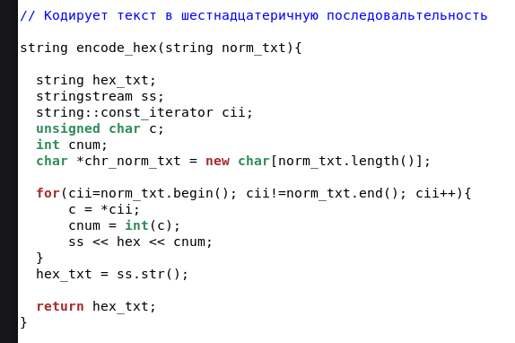

Рис. 1: Функция кодирования текста в шестнадцатеричный код

В цикле посимвольно разбирается строка. Конвертируется в целочисленный вид, а далее - в шестнадцатеричный. После 16-ричные числа записываются в строковый поток. Полученная строка возвращается функцией.

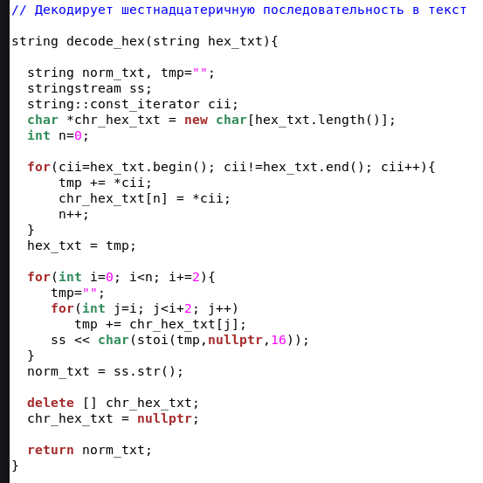

Рис. 2: Функция декодирования шестнадцатеричного кода в текст

У меня не получилось нормально работать с классом строк С++, поэтому я скопировал значения строки в массив символов. Далее по 2 символа (16-ричное число) превращал в целое число и добавлял в строковый поток их конвертированное в символ значение. Далее функция возвращает получившуюся строку.

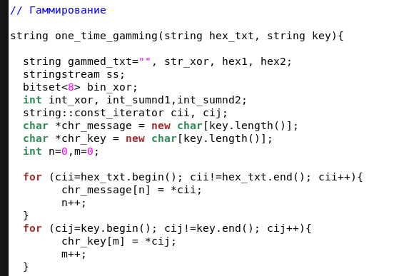

Рис. 3: Функция однократного гаммирования

Здесь в символьные массивы занесены данные строк.

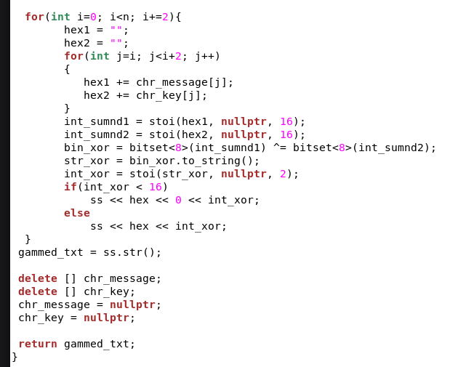

Рис. 4: Функция однократного гаммирования

А здесь уже происходит суммирование по модулю 2: 16-ричное число превращается в 10-чное, затем 10-чное число превращается в двоичную последовательность bitset, и после этого двоичные значения проходят операцию xor. Далее значение вновь конвертируется в 10-чное и проходит проверку. Если меньше 16, то надо дописать 0, т.к. система этого не делает. После всего этого значение в 16-чном виде заносится в строковый поток. Функция возвращает полученную строку.

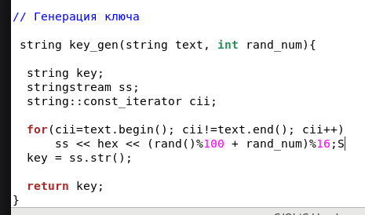

Рис. 5: Функция генерации ключа

Здесь просто цикл до размера шифротекста, в котором в строковый поток добавляется случайное число от 0 до 15 в 16-ричном виде. И строка возвращается функцией.

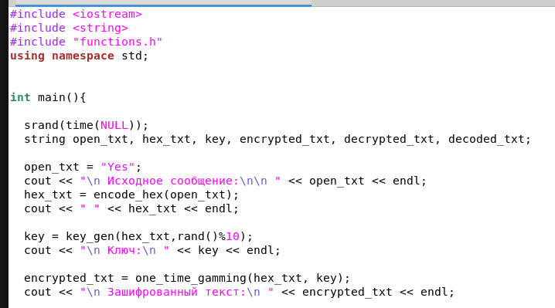

Рис. 6: Запускающая программу функция

Это уже главная функция (“запускающая”). Здесь просто выводится на консоль сообщения и вызываются функции из отдельного файла.

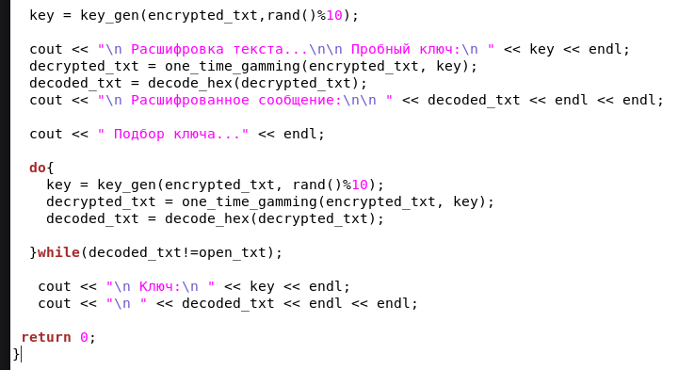

Рис. 7: Действия программы

Далее происходит подбор ключа: ключ генерируется до тех пор, пока, расшифрованная с его помощью строка, не будет равна исходному открытому тексту.

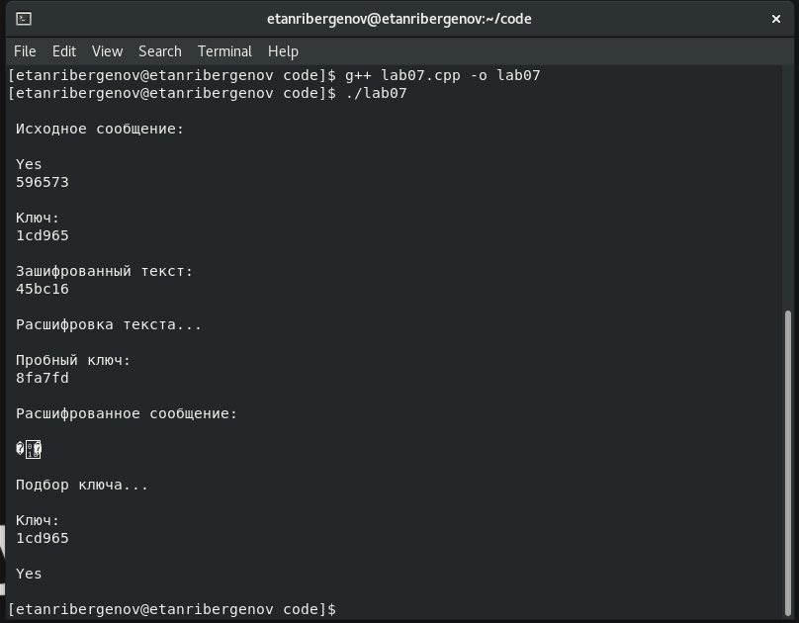

Рис. 8: Результат

Результат работы программы. Выбрал короткое слово “Yes”, потому что иначе подбор происходит очень долго.

# 5 Выводы

В результате выполнения работы я освоил на практике применение режима однократного гаммирования.

# 6 Ответы на контрольные вопросы

1. Однократное гаммирование - это суммирование по модулю 2 16-ричных последовательностей.
2. Необходимость иметь большие объёмы данных для использования в качестве гаммы. Угроза криптоанализа. Защита может быть нарушена, если злоумышленник получит достаточно большое количество зашифрованных сообщений и соответствующих ключевых потоков гаммы. Неустойчивость к ошибкам передачи данных. Для этого метода необходимы дополнительные механизмы проверки целостности и коррекции ошибок. Уязвимость к повторному использованию гаммы. Если гамма будет повторно использована, то система станет уязвимой, и её защита будет нарушена.
3. Высокая степень защиты от криптоанализа методом подбора ключа. Возможность обрабатывать данные любой длины. Отсутствие расширения сообщения. Неразличимость шифрованного текста с исходным. Если гамма является случайной и используется только один раз, то шифрованный текст будет неразличим с исходным текстом без знания ключа.
4. Потому что должен быть выделен одинаковый объём памяти.
5. В однократном гаммировании используется операция сложения по модулю 2 (XOR).
6. Сложить по модулю 2 байты (гаммировать).
7. Выполнить гаммирование открытого текста и шифротекста.
8. Полная случайность ключа; равенство длин ключа и открытого текста; однократное использование ключа.